Manual de Usuario y Acta de Entrega de Procesos
Sistema Pedidos

Ruben Felipe Tovar Aviles - Aprendiz SENA

Area: Comercial/Despachos
Neiva – Huila
03/02/2026
- OBJETIVO

Documentar e instruir al personal sobre las actualizaciones realizadas en las hojas de cálculo de producción (Orden de Pedido y Base de Datos), enfocándose en la automatización de campos (fechas, horas y zonas) y la vinculación de datos entre conductores y vehículos, asegurando que el flujo de información sea continuo y libre de duplicidades o errores de digitación.

- GLOSARIO DE CONCEPTOS RÁPIDOS

- PO (Purchase Order / Pedido): Código numérico consecutivo que identifica cada pedido. Es la referencia principal para el seguimiento de la venta y el despacho del día.

- Sello de Tiempo (Timestamp): Función automática que registra la fecha y la hora exacta en la que se crea un registro. A diferencia de una fecha escrita manualmente, esta es inalterable y sirve para medir la oportunidad en la toma de pedidos.

- Asignación Automática: Proceso mediante el cual una celda de completa sin intervención manual, basándose en un dato de referencia (ejemplo: al poner el barrio, la hoja de cálculo asigna la zona correspondiente).

- Scripts de Automatización (App Scripts): Código de programación interno que ejecuta tareas que las fórmulas no pueden hacer, como establecer de manera automática la hora y fecha del día.

- Código del Conductor: Identificador único asignado a cada conductor de la empresa. Al ingresarlo, la hoja vincula inmediatamente la placa del vehículo asignado.

- Validación de Datos: Restricción aplicada a una celda para que lo permita ingresar información específica (por ejemplo, una lista desplegable). Esto evita errores de digitación u ortografía a la hora de insertar nuevos registros.

- Base de Datos de Parámetros: Hoja Interna (generalmente oculta o protegida) que contiene los listados maestros de zonas, barrios, conductores y vehículos. Esta es la fuente de verdad de todas las automatizaciones.

- Hoja de Producción/Principal: Hoja del libro Orden de Pedidos donde se realiza la operación diaria y la captura de nuevos pedidos.

- Data Antigua/Histórica: Registros de pedidos de meses o años anteriores que ya no son de vital importancia y se han extraído del libro principal para evitar retrasos en las funciones de las hojas de trabajo.

- Formato Condicional: Regla visual que cambia en una celda su color o texto basándose en el contenido de esta (por ejemplo, un registro desconocido o duplicado).

- DESCRIPCIÓN DETALLADA DE CAMBIOS E INSTRUCCIONES

Las actualizaciones, automatizaciones y modificaciones estructurales detalladas en este documento fueron asignadas, supervisadas y revisadas por el Sr. Harold Solorzano, en su calidad de Coordinador Comercial de Cofrio SAS. Este trabajo responde a las necesidades de optimizar el sistema de toma y despacho de pedidos, con la intención de contar con una herramienta más ágil, limpia y segura para la operación diaria.

  - LIMPIEZA Y ORGANIZACIÓN DEL LIBRO DE TRABAJO

Esta fase tuvo como objetivo principal mejorar el rendimiento del archivo, eliminando el exceso de datos que ralentizaba las funciones y fórmulas de Google Sheets.

- Acciones Realizadas:

  - Depuración de Históricos: Se procedió con la eliminación de las hojas correspondientes a ordenes de pedidos anteriores al año 2023. Actualmente, el libro solo contiene registros activos desde enero de 2023 hasta la fecha actual.

  - Gestión de Respaldos (Backup): Para Garantizar la seguridad de la información eliminada, se crearon dos métodos de respaldo:

    - Una copia de seguridad integra cargada en la cuenta de Google Drive del desarrollador.

    - Registro en el Historial de Versiones de la propia hoja de cálculo, lo que permite restaurar datos antiguos en caso de una auditoria excepcional.

  - Restructuración Jerárquica: Se reorganizaron las pestañas según su frecuencia de uso. En el caso de los pedidos mensuales, se estableció un orden descendente (del mes más reciente al más antiguo), facilitando el acceso inmediato a la operación del día.

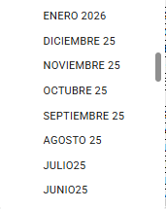
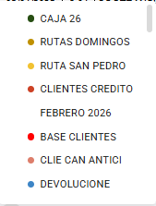

- Instrucciones para el Usuario:

  - No crear hojas intermedias: Favor mantener el orden establecido paras las pestañas mensuales

  - Carga de datos: Al haber menos datos antiguos, la hoja cargara más rápido. Si nota lentitud, evite tener demasiadas pestañas abiertas en su navegador.

Nota de Seguridad: Cualquier requerimiento de datos anteriores a 2023 debe ser solicitado a la Coordinación Comercial para acceder a los archivos de respaldo mencionados.

  - INCORPORACIÓN DE LA COLUMNA ZONA Y ASIGNACIÓN SEGÚN BARRIO

Este cambio representa la actualización estructural más significativa, logrando que el libro 4.0 F04 ORDEN DE PEDIDOS 10.0 se alimente en tiempo real del libro BASE DE DATOS. El objetivo es que el proceso de despacho sea exacto y que la información sea consistente en todas las áreas.

- Acciones Realizadas:

  - Normalización de Datos: Se procesaron más de 3,200 registros de clientes. Se eliminaron duplicidades y registros inconsistentes para establecer un estándar único de dirección-barrio-zona.

  - Integración de Fuente Oficial: La asignación de zonas se basó en el listado oficial del Blog de Neiva Huila y el sitio virtual de Ciudad Limpia, vinculando cada barrio a su respectiva comuna. Los registros se presentan bajo el formato: Nombre de Zona (Comuna), ejemplo: CENTRO (C5).

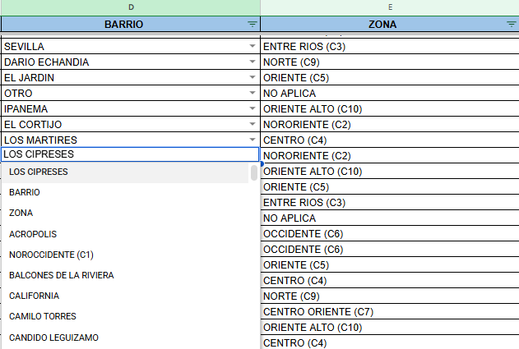

  - Creación de Hoja de Parámetros: Se diseño la hoja interna “BARRIO - ZONAS”, la cual actúa como el motor de búsqueda para todo el sistema. Incluye una opción denominada “OTRO / NO APLICA” para casos especiales (conjuntos cerrados, sectores aislados o entregas regionales), donde los detalles específicos deben consignarse en la columna de dirección.

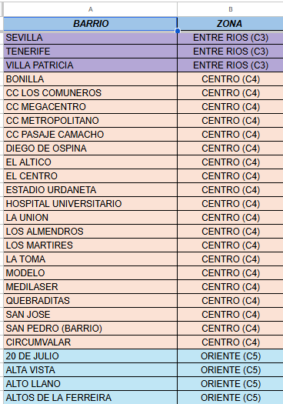

- Alcance de la Implementación: Esta nueva lógica de Barrio y Zona rige a partir de enero de 2026 y se encuentra activa en:

  - Todas las hojas mensuales de Orden de Pedidos (enero 2026 en adelante)

  - Hoja de Caja 2026

  - Hojas especiales: RUTA SAN PEDRO y RUTAS DOMINGO

- Funcionamiento Técnico (Conexión entre Archivos): Se implementaron fórmulas de importación remota (IMPORTRANGE) combinadas con lógica de búsqueda. Esto permite que el libro de Pedidos “viaje” virtualmente al libro de BASE DE DATOS, busque al cliente y traiga su ubicación.
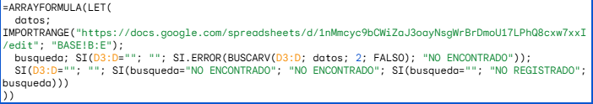

- Interpretación de Mensajes en la Hoja: Para facilitar el control, la fórmula arrojara tres posibles estados en las columnas de Barrio y Zona:

  - Dato Automático: Aparece el Barrio/Zona si el cliente está bien registrado.

  - NO ENCONTRADO: El nombre del cliente escrito no existe en la BASE DE DATOS. Se debe verificar la ortografía o registrarlo

  - NO REGISTRADO: El cliente existe en la BASE DE DATOS, pero aún no se le ha asignado un barrio o zona en ese libro.

- Instrucciones Críticas para el Usuario:

  - Uso del Menú Desplegable: En la columna BARRIO de la hoja BASE del libro BASE DE DATOS, es obligatorio seleccionar el nombre de la lista desplegable (Validación de Datos). Si intenta escribir un nombre que no existe, el sistema rechazara el ingreso para evitar errores de escritura.

  - Sincronización: Al abrir la hoja, es posible que vea un mensaje “Cargando…” en estas columnas. Es normal, el sistema está conectándose con la base principal.

  - Escritura del Cliente: El nombre del cliente debe coincidir exactamente con el de la Base de Datos para que la formula funcione (sin espacios en blanco demás, al inicio, en medio o final).

  - Integridad de Fórmulas: Al igual que en el libro Base, estas celdas contienen una ARRAYFORMULA en la fila 3. Nunca escriba manualmente sobre las celdas de Barrio y Zona; si lo hace, bloqueara la actualización de toda la columna.

  - Posibles Estado de Alarma: Existe la posibilidad de que en muy contadas ocasiones se refleje el estado “NO ENCONTRADO” en todos los registros de la columna. En casos extremos, esto se puede deber a cambios en el libro BASE DE DATOS, de no ser así, revisar las hojas principales (BASE, CAJA, Pedidos del Año) y en caso de encontrarlas en estado de carga (barrita azul en la esquina superior derecha) esperar a que se complete para luego forzar el reinicio de la pestaña del navegador.

Nota Importante sobre Precisión Geográfica: Debido al volumen de datos (más de 3,200 registros) y al uso de herramientas IA para agilizar la clasificación inicial, existe un margen de error donde algunas direcciones podrían no coincidir exactamente con el barrio asignado. Procedimiento de Reporte: Si un domiciliario detecta una inconsistencia en la zona/barrio, favor de reportarlo a Coordinación para realizar el ajuste manual en la hoja de parámetros y mejorar la precisión del sistema progresivamente.

  - AUTOMATIZACIÓN DE TIEMPOS (FECHA Y HORA)

Esta función se implementó para garantizar la trazabilidad real de la operación. Al automatizar estos campos se logra registrar datos exactos sobre el momento en que se toma cada pedido, reduciendo la posibilidad de errores de digitación.

- Acciones Realizadas:

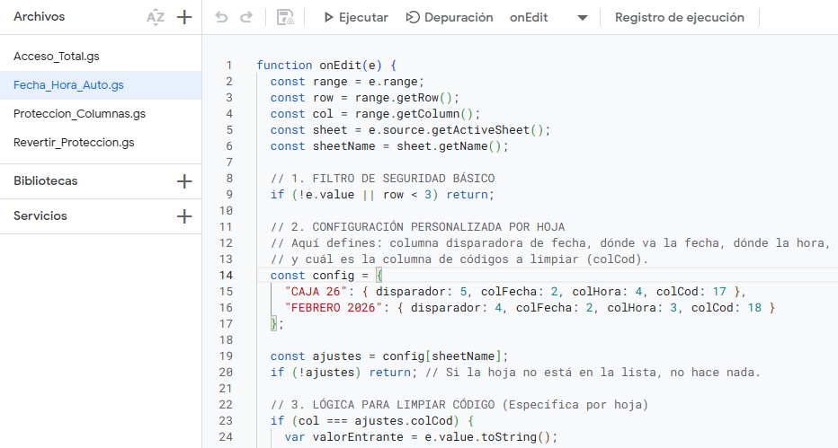
  - Programación mediante App Script: Se desarrollo un código personalizado que “escucha” cuando se escribe en la columna CLIENTE.
  - Disparador Automático: En el instante en que se registra un cliente, el sistema estampa la fecha y la hora actual en sus columnas correspondientes de forma instantánea.

  - Protección de Datos: El script está configurado para que solo se active en las filas de registro (a partir de la fila 3), evitando afectar los encabezados o títulos de las hojas.

- Configuración por Hoja:

  - Hojas Anules (CAJA 26 en adelante): El sistema se activa al escribir en la columna E (CLIENTE)

  - Hojas Mensuales (ENERO 26 en adelante): El sistema se activa al escribir en la columna D (CLIENTE)

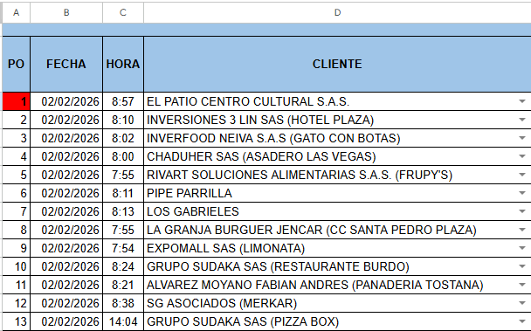

- Instrucciones para el Usuario:

  - Registro Simplificado: El usuario solo debe enfocarse en ingresar el nombre del cliente. El sistema se encargará del resto (con un leve retraso de 4 a 5 seg).

  - Respeto al Sello de Tiempo: Una vez generado el sello de fecha y hora, este no se actualizará si se vuelve a editar la misma celda de cliente (esto evita que la hora cambie si solo esta está corrigiendo un error de ortografía en el nombre).

  - Edición Manual: Si por alguna razón de fuerza mayor se necesita cambiar la hora registrada por el script, puede hacerlo haciendo doble clic en la celda de fecha u hora y editándola normalmente.

- Configuración y Mantenimiento del Script

Para garantizar que esta función perdure en el tiempo o pueda ser replicada en nuevas hojas de años posteriores, se detallan los pasos de acceso y modificación:

  - Como acceder al código:

    - En la barra superior de Google Sheets, diríjase a Extensiones
    - Seleccione Apps Script. Se abrirá una nueva pestaña con el editor de código.

    - Busque el archivo llamado Fecha_Hora_Auto

  - Como agregar una nueva hoja al sistema: El script utiliza una estructura llamada config. Si desea que una nueva hoja (ejemplo: “MARZO 2026”) también tenga fecha y hora automática, solo debe agregar una línea dentro del bloque de const config siguiendo el formato:

    - disparador: Numero de la columna donde se escribe el cliente.

    - colFecha / colHora: Números de las columnas donde quiere que aparezca la información.

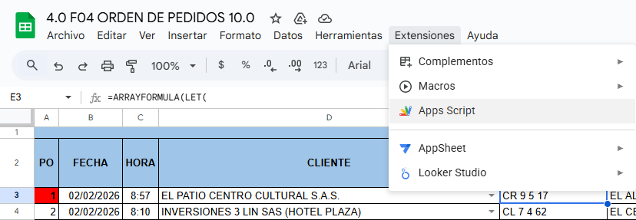

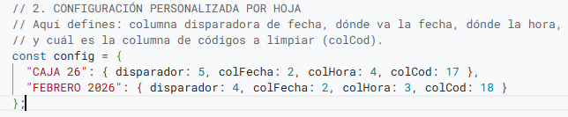

  - Activadores (Triggers): Este script funciona de manera simple (por edición). No requiere configurar activadores manuales de reloj, ya que se ejecuta cada vez que el usuario modifica una celda, lo que ahorra consumo de cuota de Google.

  - ASIGNACIÓN DE VEHÍCULO SEGÚN CÓDIGO DE CONDUCTOR

Este módulo optimiza la identificación de los despachos, vinculando el código del conductor con su vehículo asignado de forma inmediata. Al igual que el sistema de tiempos, esta función esta activa en la Hoja de Caja y las Hojas Mensuales del 2026.

- Acciones Realizadas:

  - Creación de la Hoja “COD_VECHICULO”: Se diseño una base de datos interna en el libro de Pedidos que contiene la relación exacta entre: Código – Placa Vehículo – Nombre del Conductor.

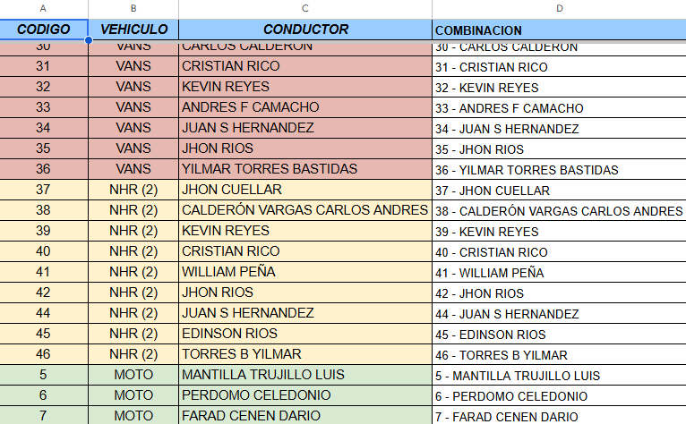

  - Implementación de Códigos Especiales: Para estandarizar las ventas que no dependen de un vehículo de ruta común, se crearon tres identificadores clave:
    - 99 – PLANTA: Ventas realizadas directamente en las instalaciones

    - 98 – INDP: Ventas a través de terceros o independientes

    - 97 – DOMI: Servicios de domicilios internos

  - Validación y Limpieza Inteligente: Se configuro una Validación de Datos con Advertencia en la columna de código. Gracias al script programado, el sistema permite que el usuario elija el nombre completo (ejemplo: “99 - PLANTA”), pero automáticamente “recorta” el texto para dejar solo el numero puro necesario para la fórmula

- Instrucciones para el Usuario:

  - Selección de Conductor: Diríjase a la columna COD y seleccione la opción deseada del menú desplegable.

  - Transformación Automática: Al seleccionar, por ejemplo, “97 - DOMI”, observara que el sistema deja únicamente el numero “97”. No intente reescribir el nombre, el número es lo que activa la búsqueda del vehículo.

  - Resultado en Columna Vehículo: La placa o tipo de servicio aparecerá automáticamente en la columna contigua.

Nota de Control: Si aparece un error de tipo #N/A, verifique que el código exista en la hoja COD_VEHICULO. Si es un conductor nuevo, deberá ser ingresado primero en dicha hoja de parámetros para que el sistema lo reconozca.

  - Control de Consecutivo Diario (Columna PO)

Se ha transformado la lógica de columna PO, pasando de un contador infinito a un consecutivo inteligente por fecha. Esto permite un control exacto de la productividad diaria y facilita la organización de los cierres de día.
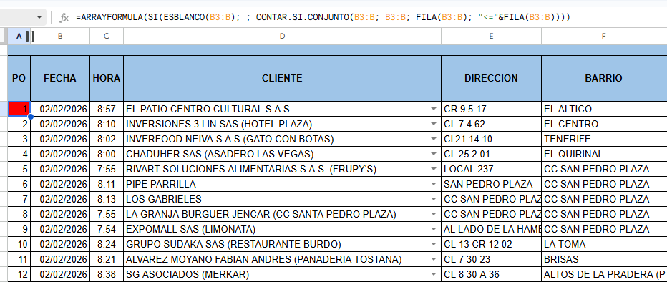

- Acciones Realizadas:

  - Automatización por Fecha: El número de pedido ahora se reinicia automáticamente cada vez que cambia el día. El primer registro de cada fecha será siempre el “1”, incremento de forma secuencial mientras la fecha sea la misma.

  - Reorganización Dinámica: A diferencia del sistema anterior, si se elimina una fila intermedia por error o cancelación, el sistema recalcula automáticamente todos los números posteriores. Esto evita saltos en línea consecutivo y mantiene la integridad del listado.

  - Alerta Visual de Inicio de Jornada: Se implementó un Formato Condicional que resalta la celda en color rojo cada vez que el valor sea "1". Esto sirve como un separador visual claro entre el final de un día y el comienzo del siguiente.
- Instrucciones para el Usuario:
  - No editar la columna PO: Al ser una fórmula de matriz, los números aparecerán solos. Si intenta escribir un número manualmente, borrará el consecutivo de todas las filas siguientes.

  - Interpretación del Color: Cuando vea una celda roja en la columna PO, identifíquela como el primer pedido del día. Es una guía visual para facilitar la revisión de registros diarios.

- RESTRICCIONES Y CUIDADOS DEL SISTEMA

Para garantizar que las automatizaciones y la integridad de los datos de la empresa se mantengan operativas, todo usuario con acceso de edición debe cumplir estrictamente con las siguientes restricciones:

- Manipulación de Celdas con Formulas: Por ningún caso tratar de escribir, borrar o sobrescribir manualmente cobre las celdas de las columnas PO, BARRIO, ZONA y VEHÍCULO de las hojas principales mencionadas a lo largo de este documento.

- Gestión de Hojas y Pestañas: No se deben cambiar los nombres ni el orden de las hojas actuales, especialmente la hoja “BARRIO - ZONAS” y “COD_VEHICULO”, ya que los scripts y las fórmulas de búsqueda dependen de estos nombres exactos para funcionar.

- Uso de Validación de Datos: No intente forzar el ingreso de datos en las columnas con menús desplegables (Barrios y Conductores). Si un dato no aparece en la lista, no lo escriba de forma diferente; solicite la actualización en la base de parámetros correspondiente.

- Conexión entre Libros (IMPORTRANGE): Al abrir el libro de Pedidos, el sistema puede solicitar “Permitir Acceso” para conectarse con las Base de Datos. Solo el administrador o el Coordinador Comercial deben autorizar esto una vez; de lo contrario, las celdas mostraran un error de referencia.

- Edición de Scripts: No se debe modificar el código en la sección de Extensiones > Apps Script sin conocimiento técnico previo, ya que esto podría desactivas el registro automático de fecha y hora o la limpieza de códigos de conductores.

- Eliminación de Filas: Aunque el sistema de consecutivo PO se reorganizar automáticamente, se recomienda evitar la eliminación masiva de filas en horas pico de operación para no generar retrasos en el recalculo del procesador de Google Sheets.

- GUÍA DE SOLUCIÓN DE PROBLEMAS Y ACTUALIZACIÓN MENSUAL

Esta sección permite al administrador del sistema corregir errores frecuentes sin necesidad de reprogramar todo el sistema.

- Actualización para el Cambio de Mes (Mantenimiento Critico)

Cada mes, al crear una nueva hoja (ej. “MARZO 2026”), el script de Fecha, Hora y Limpieza no se activará automáticamente porque no reconoce el nuevo nombre. Para actualizarlo siga estos pasos:

  - Vaya a Extensiones > Apps Script.

  - En la sección de archivos, seleccione Fecha_Hora_Auto.gs.

  - Localice el bloque const config.

  - Reemplace el nombre del mes por el más reciente

  - Presione el icono de Guardar (el disquete). A partir de ese momento, la nueva hoja empezara a registrar datos.

- El Código del Conductor no trae el Vehículo

Si al ingresar el código el campo de vehículo queda vacío o muestra #N/A:

- Error: El código no existe en la hoja COD_VEHICULO

- Solución: Diríjase a la hoja de parámetros COD_VEHICULO y agregue una nueva fila con el código, la placa y el nombre del conductor. El sistema lo reconocerá de inmediato.

- El Barrio/Zona muestra “NO ENCONTRADO”

- Error: El nombre del cliente en la hoja de Pedidos no coincide con el de BASE DE DATOS.

- Solución: Verifique que no haya espacios adicionales o errores de ortografía. Si el cliente es nuevo, primero debe registrarlo en el libro BASE DE DATOS con su respectivo barrio para que la información “viaje” al libro de pedidos.

- Aparece un error de “Referencia Circular” o la columna se puso en blanco

- Error: Alguien escribió manualmente un dato en la celda que tiene ARRAYFORMULA

- Solución: Identifique la celda donde escribió manualmente (suele ser la que tiene el texto que no se borra) y suprímala. La fórmula de la fila superior volverá a expandirse automáticamente.

- CIERRE DE COMPROMISO Y RESULTADOS

Las tareas de optimización asignadas por la Coordinación Comercial han sido ejecutadas en su totalidad, logrando una reducción en los tiempos de digitación y una mayor precisión en la georreferenciación de los pedidos de la empresa. Este documento sirve como guía permanente para el uso correcto de la herramienta.

Responsable del Proceso: Ruben Felipe Tovar Aviles

Supervisado por: Sr. Harold Solorzano y el Sr. Juan Diego González

